 

**ZÁRÓDOLGOZAT**

Készítették:

*Váradi Nikoletta Brigitta,*

*Almási Milán,*  
*Vaskó-Szedlár Tamás*

Miskolc

2022.

**Miskolci SZC Kandó Kálmán Informatikai Technikum**

Az 5-0613-12-03 számú Szoftverfejlesztő és -tesztelő technikus szakképesítés záródolgozat

**Könyv Webáruház**

Készítették:

*Váradi Nikoletta Brigitta,*

*Almási Milán,*  
*Vaskó-Szedlár Tamás*

Miskolc

2022.

BEVEZETÉS: 4

FELHASZNÁLT TECHNOLÓGIÁK: 5

HTML: 5

CSS: 5

BOOTSTRAP: 6

MYSQL: 7

REACT: 8

ASP.NET CORE: 9

ENTITY FRAMEWORK: 10

JWT: 11

FETCH API: 12

WINDOWS PRESENTATION FOUNDTAION (WPF): 13

SZERKEZET: 13

FELHASZNÁLÓI DOKUMENTÁCIÓ: 17

WEBES FELÜLET: 17

REGISTER: 18

LOGIN: 19

BOOKS: 20

PROFILE PAGE: 21

KOSÁR: 21

MŰFAJ SZERINTI SZŰRÉS: 22

TERVEZETT FUNKCIÓK: 22

ASZTALI ALKALMAZÁS: 23

BEJELENTKEZŐ FELÜLET: 23

BOOK MANAGEMENT: 23

ADD BOOK: 24

EDIT BOOK: 24

DELETE BOOK: 25

AUTHOR MANAGEMENT: 25

EGYÉB FÜLEK: 26

TERVEZETT FUNKCIÓK: 26

MUNKAFOLYAMATOK, TESZTELÉS: 27

PROGRAMOK TELEPÍTÉSE, HASZNÁLATUK: 30

ADATBÁZIS: 30

SZERVER/FRONTEND FUTTATÁSA: 30

ASZTALI ALKALMAZÁS TELEPÍTÉSE: 31

FORRÁSJEGYZÉK: 33

# BEVEZETÉS:

Mi csoportunk egy könyvekkel teli webshopot szeretett volna megvalósítani. Azért gondolkodtunk egy webáruháyzra mivel a mai világban egyre kevesebb időt szentelnek az emberek olvasásra. Kezd kikopni a divatból a könyvek általi tudás átadás, inkább más különböző médiumok által kapják meg a szükséges információkat, nagyobb előnyben részesítik a filmnézést, zenehallgatást. Pláne a pandémia miatt az emberek nagyon el is lettek zárva a személyes kapcsolatoktól. A webshopot úgy képzeltük el, hogy olyan lehetőséget tudjunk nyújtani az embereknek, hogy minden létező könyv elérhető legyen és az árak se legyenek nagyon magasak. Hétköznapi embereknek, hétköznapi pénztárcával is meg tudják venni azt a könyvet, amit esetleg máshol kiemelkedően magas áron akarják eladni a vásárlóknak. Ez egy jó alkalom arra, hogy betörjünk a webshop piacára. Később, ha lehetőségünk lesz rá más webáruházi platformot is létre akarunk hozni, de más ágazatokkal.

# FELHASZNÁLT TECHNOLÓGIÁK:

## HTML:

A HTML angol mozaikszó, jelentése HyperText Markup Language, vagyis hiperszöveges jelölőnyelv. A weboldalakat leíró jelnyelv, vagy az a kódrendszer, amit a weboldalak elkészítéséhez használnak.

A HTML nem programozási nyelv, hanem kódnyelv, aminek segítségévek akár a Jegyzettömb segítségével is alkothatóak weboldalak. A hipertext jelenti valójában az interneten található oldalakat (dokumentumokat), amelyek szöveg, kép, videó, hang, animáció, vagy ezek valamilyen kombinációjából áll. A HTML ezeknek a dokumentumoknak az elrendezését, formázását tartalmazza saját jelölőnyelvén. Bár a honlap készítő programok grafikai felületet is biztosítanak a weblap elkészítéséhez, mellette a legtöbb programnál hipertextként is kialakítható egy oldal.

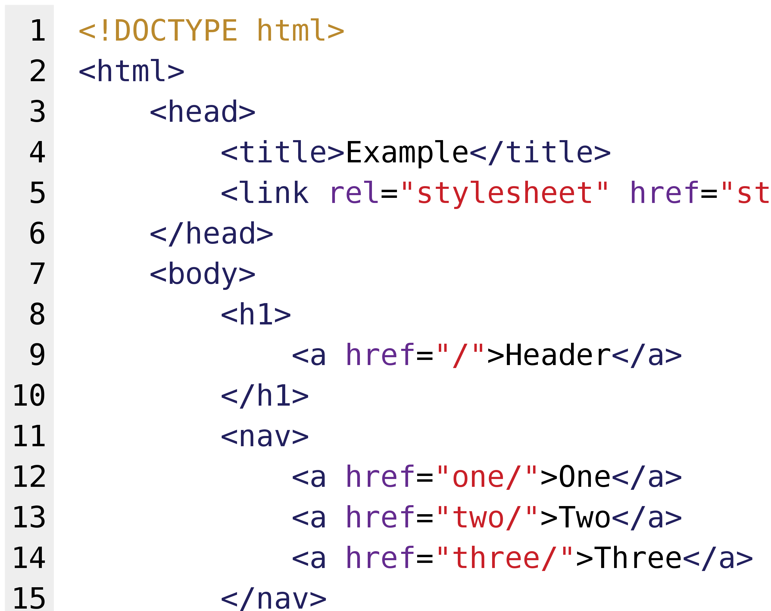

1. ábra - HTML

## CSS:

A CSS az angol „cascading style sheets” kifejezés rövidítése, ami magyarul „egymásba ágyazott stíluslapokat” jelent. A hangsúly a „stíluson” van – míg a HTML a weblap szerkezetét határozza meg (főcímek, bekezdések, stb.), és lehetővé teszi, hogy különböző elemeket (képek, videók) ágyazz webes dokumentumodba, addig a CSS a weblap vizuális stílusáért felel – az oldal elrendezéséért, a színekért, a betűkészletekért, azok méretéért, és így tovább.

## BOOTSTRAP:

A Bootstrap egy nyílt forráskódú keretrendszer (framework), mely HTML, CSS, JavaScript technológiákat használ. Alapvetően arra jó, hogy nagyon könnyedén, és minimális energia befektetéssel tudjon valaki jól kinéző, bármilyen képernyőméreten szépen megjelenő weboldalakat készíteni.

Habár nem csupán CSS keretrendszernek minősül, ezentúl az egyszerűség kedvéért így fogunk rá hivatkozni.

A Bootstrap előnye, hogy a legtöbb „problémára”, mellyel egy fejlesztő találkozik weboldalak arculatának kialakításakor, már egy előre elkészített megoldást kínál, ami vagy teljesen megfelel az adott célra, vagy pedig minimális átalakítással.

Az elterjedtségének többek közt oka még, hogy egy egységes, mindenki számára érhető „nyelvezetet” használ, és a különféle verziói között sincsenek olyan hatalmas különbségek.

## MYSQL:

Az Oracle által támogatott, nyílt forrású relációs SQL adatbázis-kezelő rendszert MySQL néven hívják. Monty Widenius lánya, a „My” társalapítója elnevezést kapott. A strukturált lekérdezési nyelvet (SQL) az adatok lekérdezéséhez, megváltoztatásához és beillesztéséhez használják az RDBMS-be. Ez platformfüggetlen, és olyan platformon fut, mint a Linux, az Unix, a Windows stb. A webes alkalmazások és az online kiadványok többnyire a MySQL-t használják. A MySQL AB nevű svéd cég kifejlesztette a MySQL-t, amelyet később a Sun Microsystems vásárolt 2008-ban, majd az Oracle, amikor 2010-ben megvásárolta a Sun-t. A kereskedelmi felhasználáshoz licenc szükséges, de a fejlesztők számára ez az Általános Nyilvános Licenc alatt van. Manapság a MySQL sok RDBMS mögött van a világon, sok nagy bank hatékonyan használja ki.

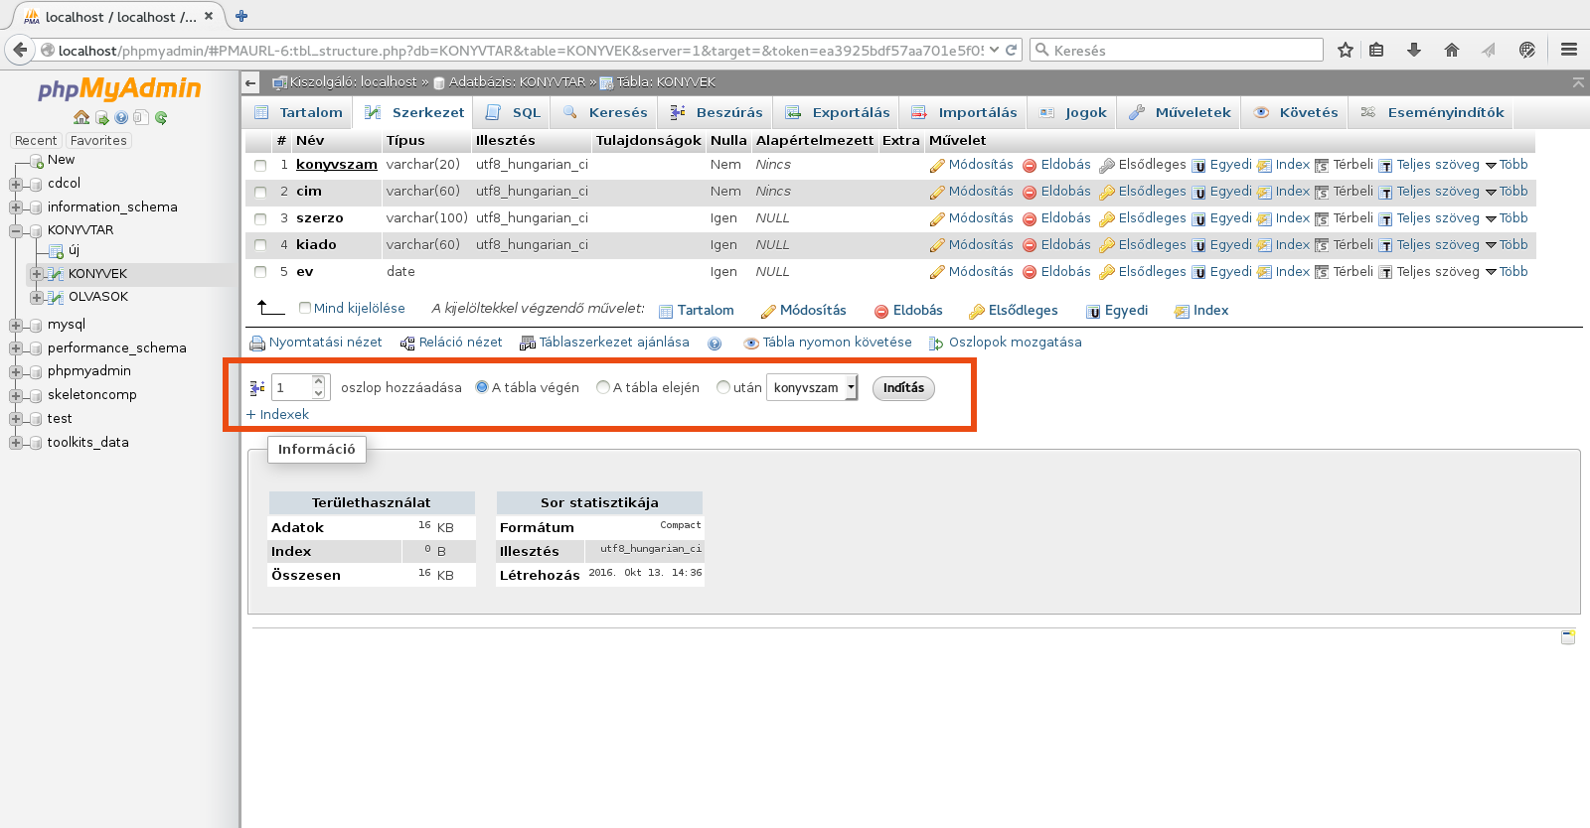

2. ábra – MySQL

## REACT:

A React egy JavaScript-keretrendszer, amelyet gyakran használnak olyan szoftverek létrehozására, amelyek folyamatosan töltik fel az adatokat a felhasználói felületén. Ez a megközelítés kiküszöböli a teljes képernyő újratöltésének és minden egyes kódsor feldolgozásának szükségességét. A React JS segít a JavaScriptben írt összetevők tervezésében, a dinamikus alkalmazások és interfészek létrehozására használt jól ismert szkriptnyelven. Amikor egy alkalmazást használ, amely folyamatosan módosítja az adatait, a React valószínűleg JavaScripttel készült.

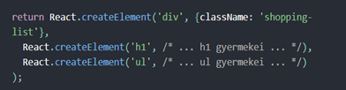

3. ábra - ReactJS kód részlet

## ASP.NET CORE:

Dinamikus weboldalak készítését lehetővé tévő osztályok és komponensek együttese. Az ASP.NET-tel a szerveren (tipikusan egy webszerver vagy Internet információs szerver) tárolt adatokból állítunk elő HTML-oldalakat, amit a kliensek könnyen megjeleníthetnek -- használjanak bármilyen webböngészőt, Netscape-et vagy mást.

Az ASP (Active Server Page) a Microsoft által jegyezett technológia, mely az IIS(Internet Information Server) kiegészítéseként lehetővé teszi dinamikus weboldalak, web alkalmazások és XML Web Service -ok írását. Az ASP oldalak írását számos beépített objektum teszi egyszerűvé. Minden objektum gyakran használt funkciók egy csoportját valósítja meg, melyek hasznosak dinamikus oldalak fejlesztésénél. ASP 2.0 -tól 6 ilyen beépített objektum van: Application, ASPError, Request, Response, Server és Session. A legtöbb ASP alkalmazást VBScriptben írták, de bármely más Active Script motor is kiválasztható.

A felhasználó tevékenységét egy eseményvezérelt modellen alapuló mechanizmus segítségével dolgozzák fel. Ha például a felhasználó egy nyomógombot megnyom, vagy egy szövegbeadási mezőt kitölt, vagy épp egy rádiógomb állapotát megváltoztatja, akkor egy ehhez tartozó eseménykezelő fog lefutni a szerveroldalon. A szerveroldalon ezeket az eseménykezelőket megírhatjuk akár C#, akár Visual BASIC.NET, akár más .NET alapú nyelveken.

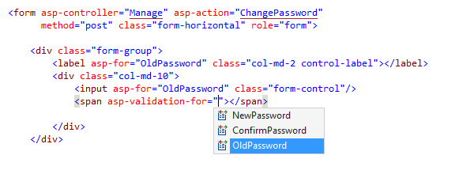

4. ábra - ASP kódrészlet

## ENTITY FRAMEWORK:

Az ADO.NET Entitás-keretrendszer (EF, Entity Framework) egy objektum-relációs leképező keretrendszer a .NET keretrendszerhez.

Az objektum-relációs leképzés (angolul Object-Relational Mapping) egy programozási technika adatok konvertálására nem kompatibilis típusos rendszerek és objektumorientált programozási nyelvek között. Lényegében egy „virtuális objektum-adatbázist” hoz létre, amit a programozási nyelvben használhatunk. Vannak ingyenes és fizetős programcsomagok is, amelyek megvalósítják az ORM-et, azonban néhány programozó inkább elkészíti a saját ORM eszközét.

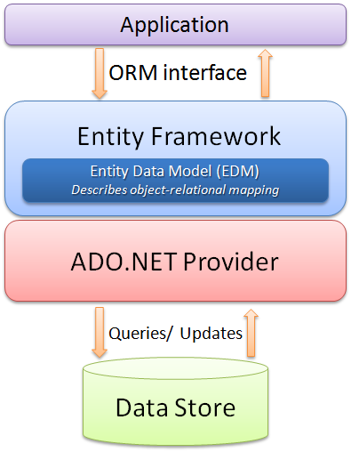

5. ábra - ORM működési folyamata

## JWT:

A legtöbb webalkalmazás biztonsági intézkedéseket alkalmaz annak biztosítására, hogy a felhasználói adatok titkosak maradjanak. A hitelesítés a biztonság kulcsfontosságú része, és a JSON Web Token (JWT) nagyszerű módja a hitelesítés megvalósításának.

A JWT egy olyan szabvány, amely kompakt és önálló módszert határoz meg az információk biztonságos továbbításához az ügyfél és a szerver között, mint JSON objektumot. A kompakt méret megkönnyíti a tokenek átadását URL-en, POST paraméteren vagy egy HTTP fejlécen keresztül. Továbbá, mivel önállóak, tartalmazzák a felhasználóval kapcsolatos összes szükséges információt, így az adatbázist nem kell többször lekérdezni.

A JWT-ben lévő információk megbízhatók, mert digitálisan alá vannak írva egy titkos, vagy nyilvános / privát kulcspár segítségével.

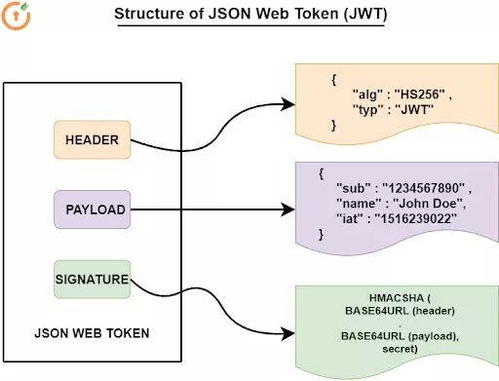

6. ábra - JWT felépítése

## FETCH API:

A Fetch API az XMLHttpRequest egyszerűbb, könnyen használható verziója az erőforrások aszinkron felhasználására. A Fetch lehetővé teszi a REST API-k használatát további lehetőségekkel, például az adatok gyorsítótárazásával, a streaming válaszok olvasásával és egyebekkel.

A fő különbség az, hogy a Fetch ígéretekkel dolgozik, nem pedig visszahívásokkal. A JavaScript fejlesztői az ígéretek bevezetése után eltávolodtak a visszahívásoktól.

Bonyolult alkalmazások esetén könnyen megszokhatja a visszahívások írását, amelyek visszahívási pokolhoz vezetnek.

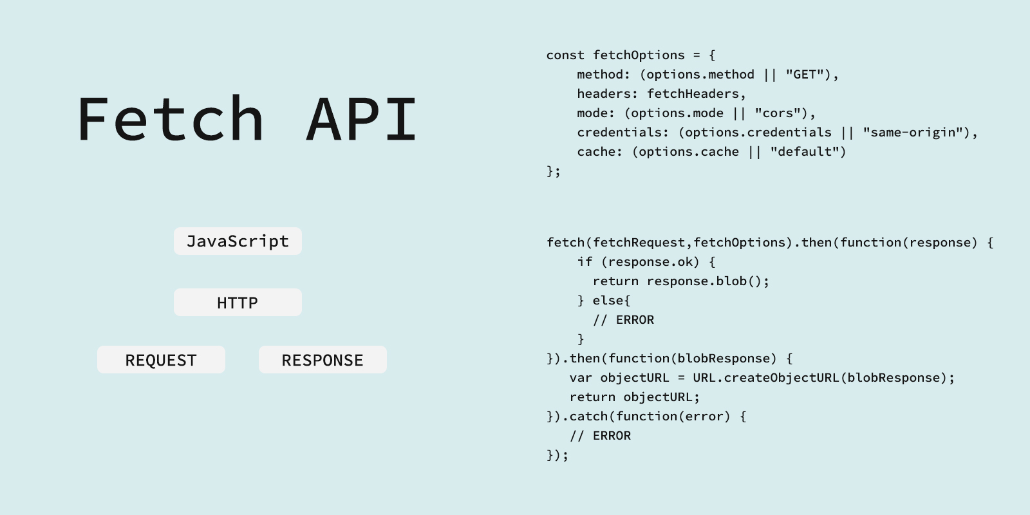

7. ábra - Fetch API felépítése

## WINDOWS PRESENTATION FOUNDTAION (WPF):

A WPF azaz Windows Presentation Foundation, a legújabb Microsoft féle GUI keretrendszer, mely a .NET keretrendszerrel használható.

De mi is az a GUI keretrendszer vagy framework? A GUI a Graphical User Interface rövidítése, azaz grafikus felhasználói felület, és valószínűleg most is éppen egy ilyet nézel. Ahogy a Windows operációs rendszernek van grafikus felülete, ami lehetővé teszi, hogy dolgozni tudj a számítógépen, interakcióba lépj vele, ugyanúgy egy böngészőnek is, amiben valószínűleg most ezt a dokumentumot olvasod, van grafikus felhasználói felülete, lehetővé téve a szörfözést a weben.

Egy GUI framework lehetővé teszi grafikus alkalmazások készítését GUI elemek széles skáláját felhasználva, mint címkék, szövegdobozok és más jól ismert elemek. GUI framework nélkül manuálisan kellene megrajzolni ezeket az elemeket, illetve kezelni az összes felhasználói interakciót, mint például szöveg vagy egér input. Ez rengeted munka lenne, ehelyett a legtöbb fejlesztő GUI framework-öt használ mely az összes alapvető feladatot képes elvégezni és lehetővé teszi a fejlesztők számára, hogy kizárólag az alkalmazásfejlesztésre tudjanak koncentrálni.

Rengeteg GUI framework létezik manapság, de jelenleg a legérdekesebb a .NET fejlesztők számára mégis a WinForms és a WPF. A WPF a legújabb, de a Microsoft még mindig karbantartja és támogatja a WinForms-ot is. A következő fejezetben látni fogod, hogy elég sok különbség van a két framework között, mégis közös a céljuk: Kiváló grafikus felületű alkalmazások fejlesztésének megkönnyítése.

# SZERKEZET:

A szakdolgozat szerkezete 3 részből épül fel:

* Adatbázis
* ASP.NET CORE WEB API & REACT – Egy projekten belül található maga a szerver (Backend), illetve a webáruház cliens oldali megfelelője/kinézete (Frontend)
* WPF asztali (Admin) alkalmazás

A weboldal elképzelt csontváza a következőképpen nézett ki:

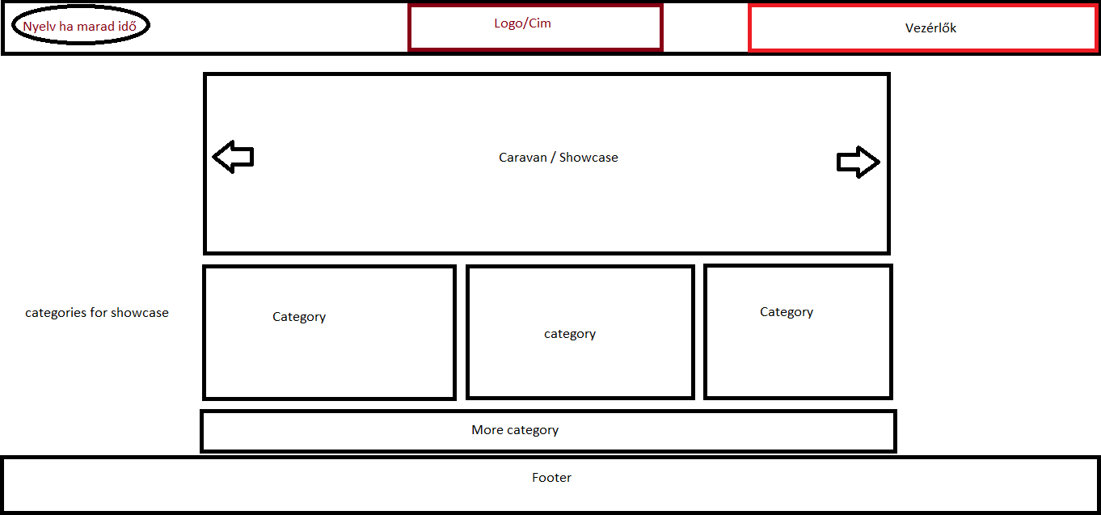

8. ábra - Főoldal csontváza

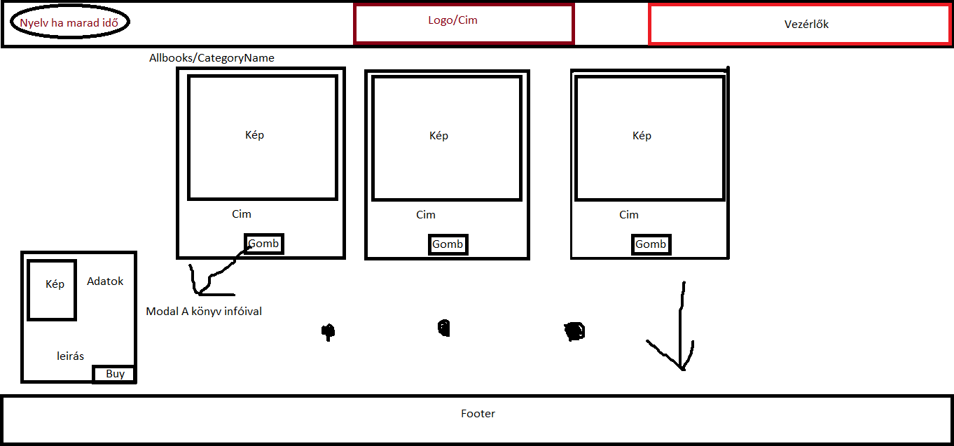

9. ábra - Books csontváza

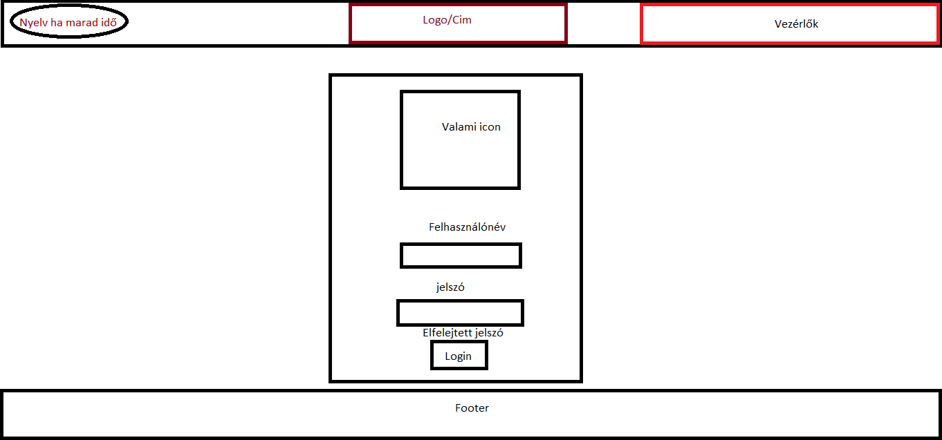

10. ábra - Bejelentkezési felület csontváza

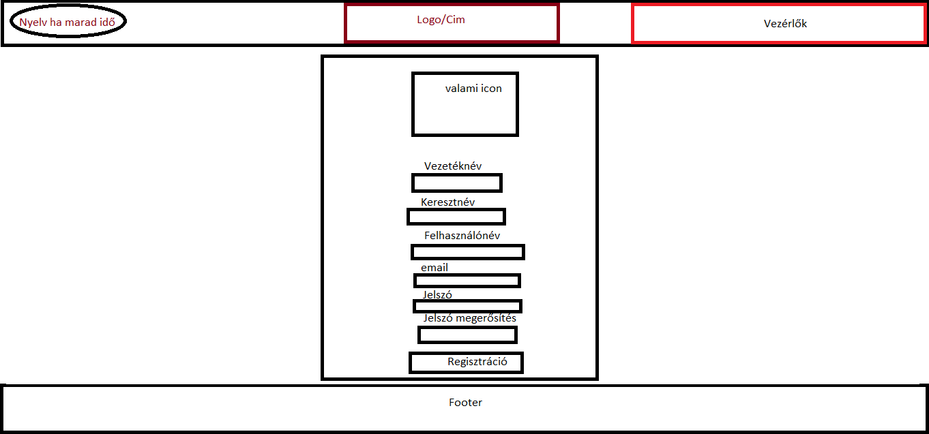

11. ábra - Regisztrációs felület csontváza

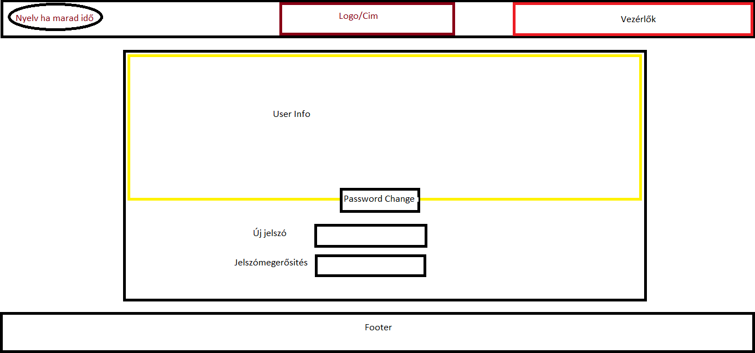

12. ábra - Profile Page felület csontváza

Ezekből a kezdetleges mintákból kiindulva hoztuk létre a webáruházunkat ASP.NET CORE Web API, illetve ReactJS segítségével. Az adatbázisunkkal – ami MySQL-ben lett létrehozva, és XAMP-on keresztül futtattunk – történő kapcsolatot Entity Framework Core segítségével hoztuk létre.

Az adatbázis a könyvekkel meg a fiók kezeléssel kapcsolatos táblákat tartalmazza. A könyvekkel kapcsolatos táblákat, azon kapcsolatait mi hoztuk létre, a többi a .NET Identity segítségével alakítottuk ki. Ezen generált táblák egy részét használjuk, így az adatbázis tervbe is csak azok kerültek az egyszerűség céljából.

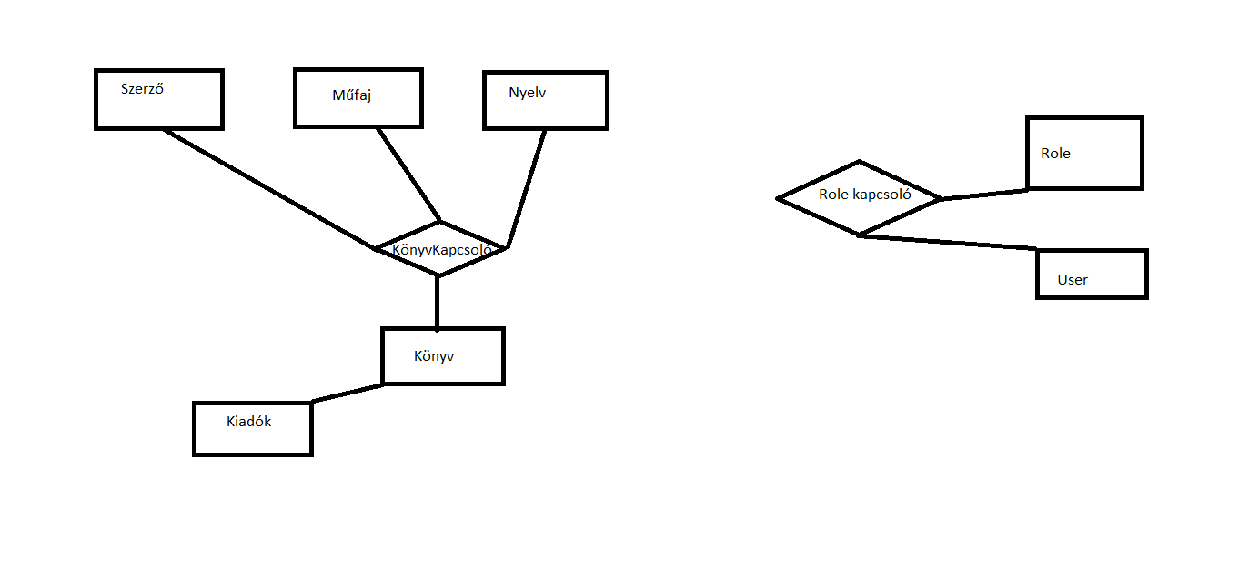

13. ábra - Adatbázis terv

# FELHASZNÁLÓI DOKUMENTÁCIÓ:

## WEBES FELÜLET:

A szerver elindítása után elindul egy hosszas fordítás, ami során több ellenőrzés is elvégzésre kerül, hogy minden megfelelően fut-e. Ennek végeztével megnyílik egy weblap [*https://localhost:5001/*](https://localhost:5001/) cím alatt, aminek “*Litera*” nevet adtunk.

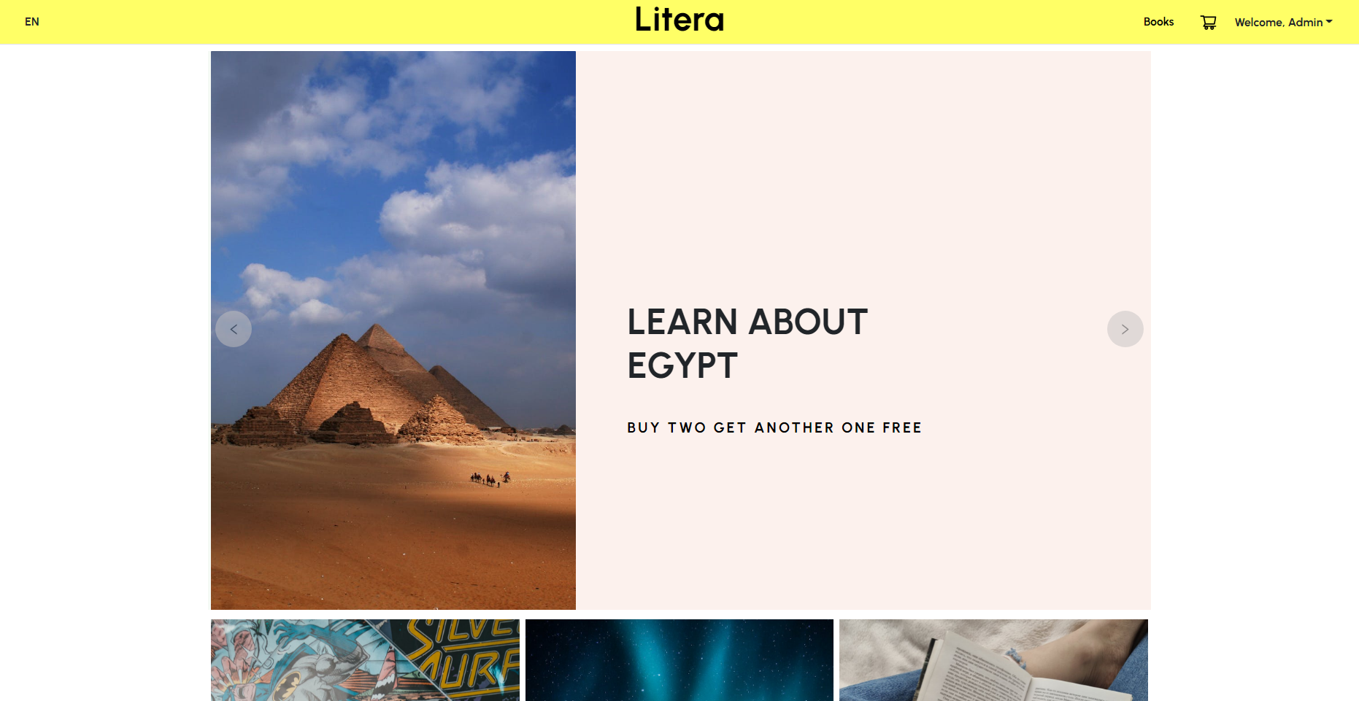

14. ábra - Főoldal

A fő oldalunkat két képben tudtuk megörökíteni, ennek megfelelően az elsővel kezdve kitérünk a navigációs menün elhelyezkedő gombokra. Alapértelmezetten, ha a felhasználó nincs bejelentkezve akkor 3 opció áll rendelkezésre: **Register**, **Login**, illetve **Books**.

### REGISTER:

A **Register** (magyarul: *Regisztráció*) során a felhasználónak kötelező jelleggel meg kell adnia:

* Vezetéknevét
* Keresztnevét
* Felhasználónevét
* Email címét
* Illetve kétszer a jelszavát -- aminél követelmény, hogy tartalmazzon számot, kisbetűt, nagybetűt, speciális karaktert, illetve legalább 6 karakter hosszú legyen

Az oldal, illetve az asztali alkalmazás tesztelése szempontjából létre lett hozva egy “Admin” felhasználó, aminek felhasználó neve “*Admin*”, jelszava “*Admin12!*”.

Maga az oldalt akármelyik felhasználó, az Admin alkalmazást csak az admin felhasználó érheti el.

Ha az elvártaknak megfelelően történik meg az adatok kitöltése, akkor a “*Submit*” gombra rákattintva megtörténik a regisztráció és a felhasználó vissza lesz irányítva a főoldalra.. A felhasználó fiókja létrehozásra kerül, feltöltődik az adatbázisba, viszont nem tudja használni a fiókját, míg az e-mail címére kiküldött levélben foglalt visszaigazoló linkre rá nem kattint. Ezek után betöltődik az oldal, amin egyelőre még egy kezdetleges “*Success*” kiírás található.

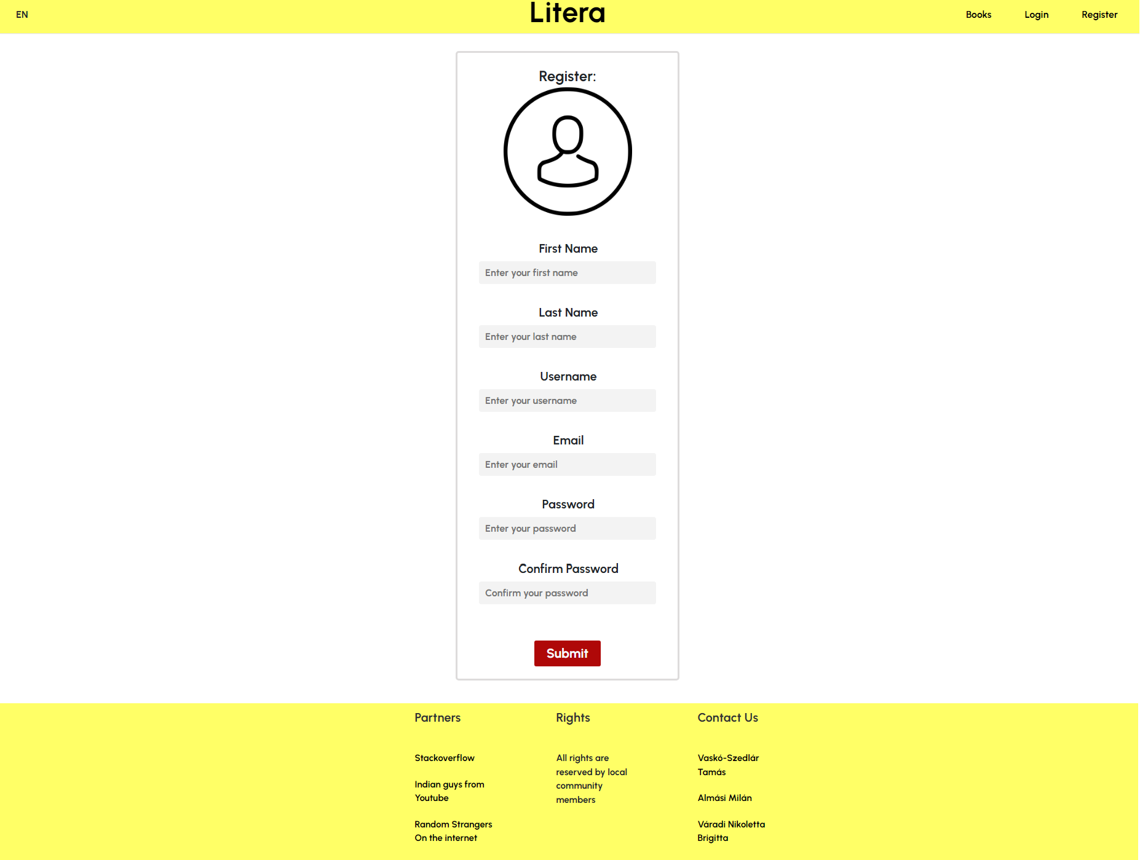

15. ábra - Regisztrációs felület

### LOGIN:

A **Login** (magyarul: *Bejelentkezés*) menüpont alatt a már regisztrált, illetve fiókjukat megerősített felhasználók tudnak bejelentkezni. A bejelentkezéshez szükség van a felhasználónévre, meg a jelszóra. Sikeres bejelentkezés esetén a felhasználó vissza lesz irányítva a kezdőoldalra.

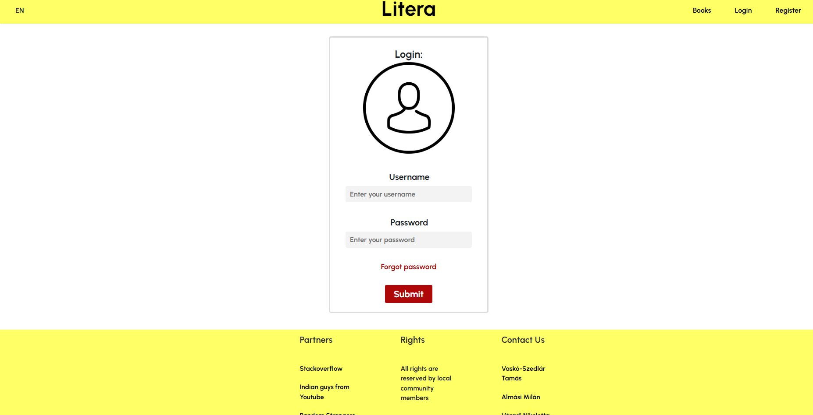

16. ábra - Bejelentkezési felület

Továbbá, a bejelentkezési felületen lehetőség nyílik új jelszó igénylésére az “*Elfelejtett jelszó*” opció alatt. A felhasználó megadja az e-mail címét és arra egy véletlenszerűen generált jelszó kerül kitöltésre, amivel be tud jelentkezni.

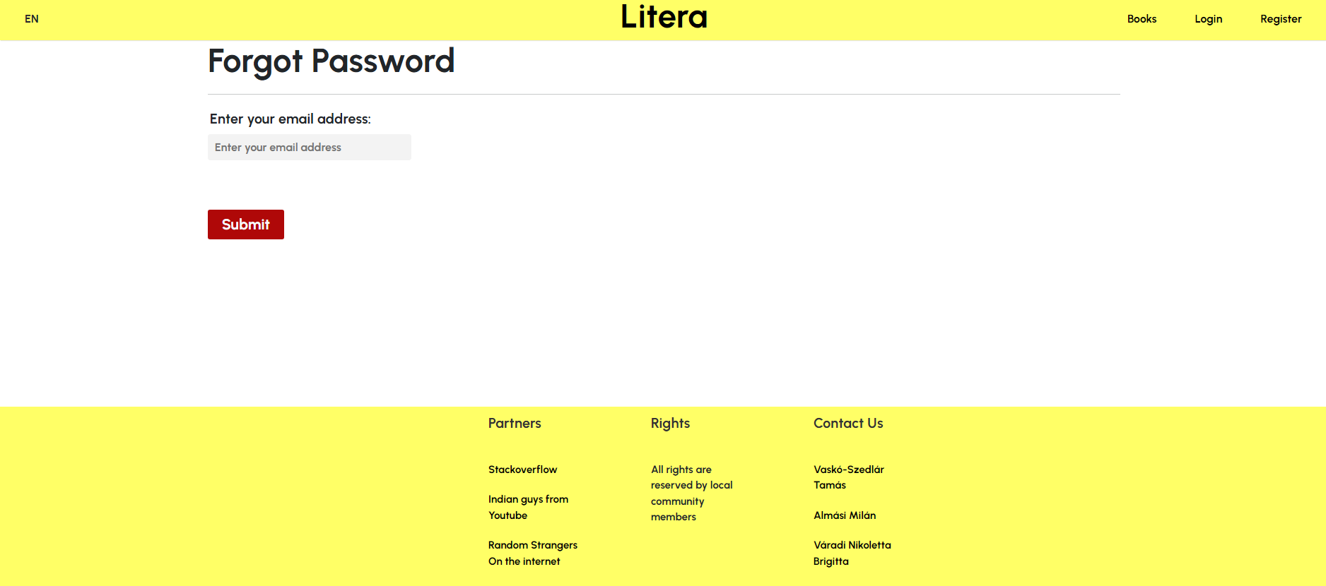

17. ábra - Elfelejtett jelszó felület

Ha a felhasználó által megadott felhasználónév/jelszó páros megfelelő, akkor a szerver generál a felhasználó adatai alapján egy tokent, egy “*kulcsot*”, ami által be lesz jelentkeztetve az oldalra. Így azon menüpontokat is el tudja érni, amiket “kulcs” nélkül nem tudna, például a kosarat amibe a megvenni kívánt könyveket helyezheti vagy a felhasználó profilja ahol fel vannak tüntetve az adatai, továbbá megváltoztathatja a jelszavát.

### BOOKS:

A “*Books*” menüpontra kattintva a szerver betölti az összes elérhető könyvet az adatbázisból. Ezek “*kártyaszerűen*” kerülnek megjelenítésre, tartalmazva a könyv borítóképét, címét, illetve egy gombot amire kattintva egy felugró ablakban, úgynevezett “*modal*”-ban történik az adott könyv többi adatának a megjelenítése.

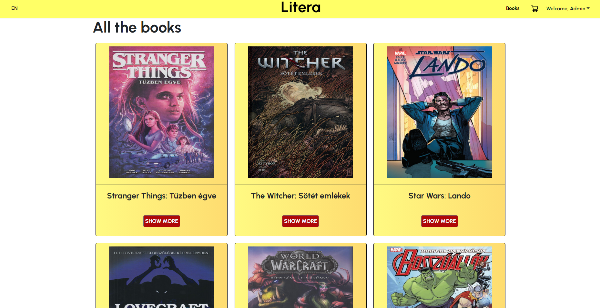

18. ábra - Megjelenített könyvek a Books menüpont alatt

A kártya alján található gombokkal a kosárhoz lehet adni egy könyvet, meg vissza lehet lépni a felugró ablakból.

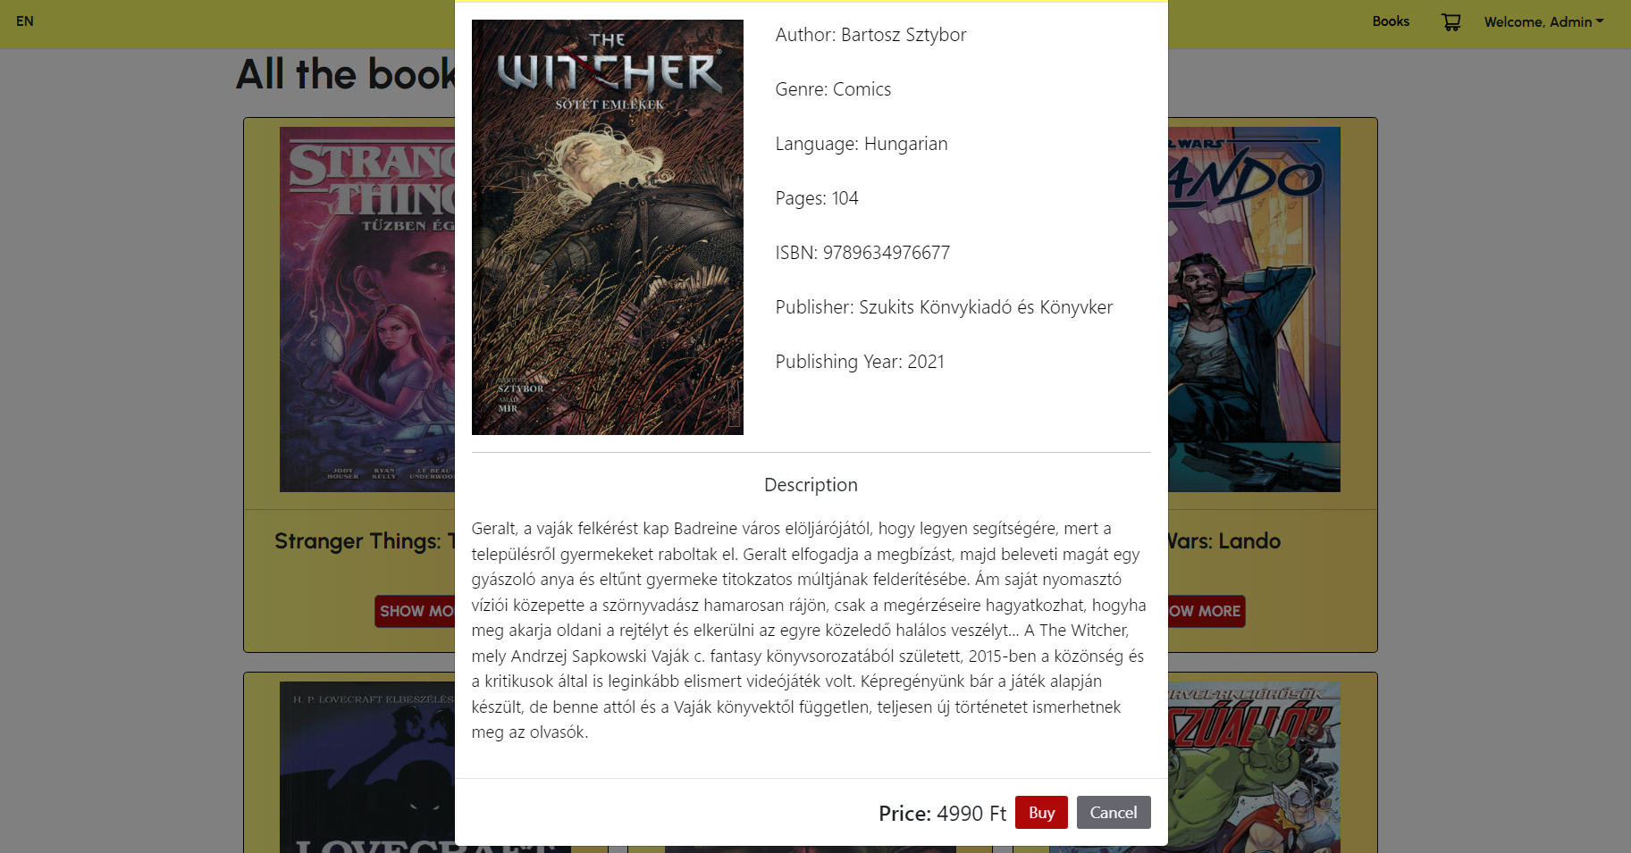

19. ábra - Könyvvel kapcsolatos adatok egy modalban.

### PROFILE PAGE:

A bejelentkezett felhasználó adatai kerülnek megjelenítésre, név, felhasználónév, e-mail.

Ezen fül alatt elvégezheti a felhasználó a jelszavának megváltoztatását is.

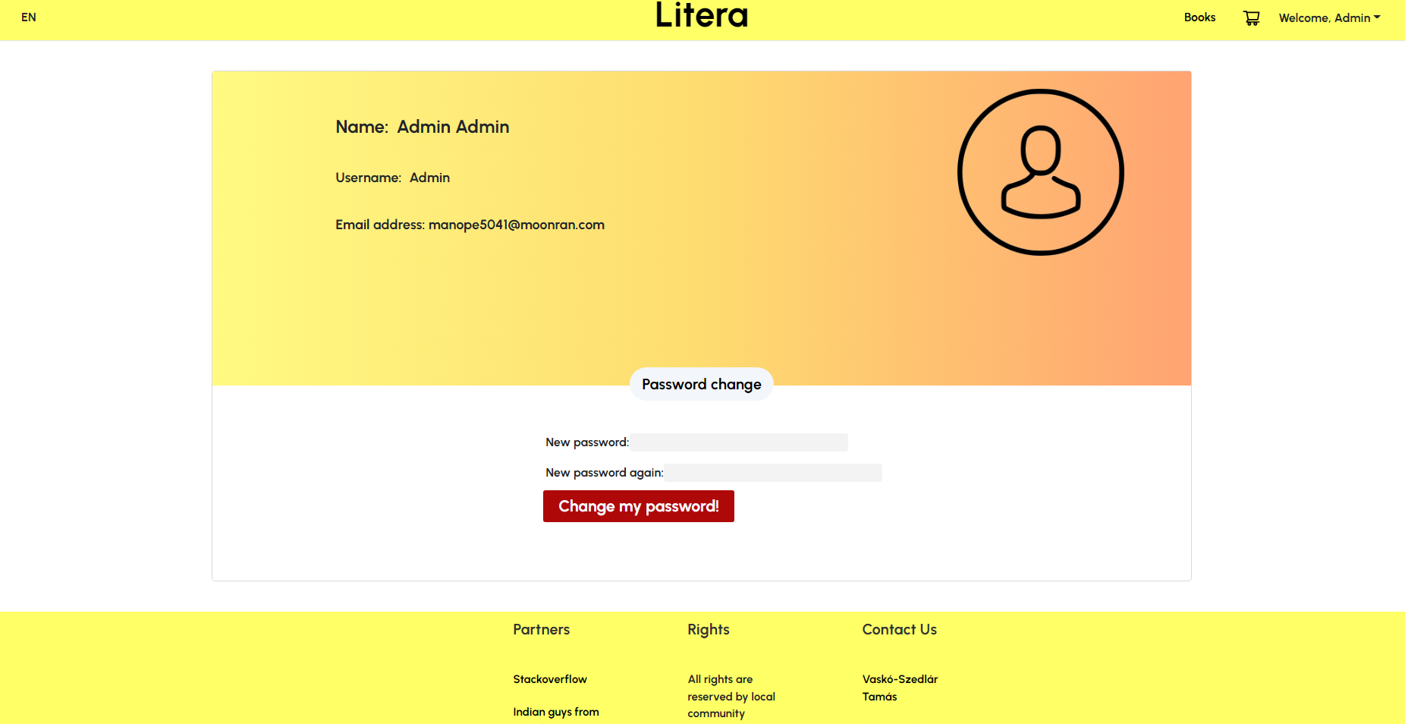

20. ábra - Profile Page felület

### KOSÁR:

A kosárban találhatóak azok a könyvek, amiket a bejelentkezett felhasználó meg kíván venni. Mind a teljes, mind a könyvenként ár is fel van tüntetve az oldalon. Ha esetleg egy könyvet mégsem kívánna megvásárolni a vevő akkor a mellette levő gombbal ki tudja venni a kosárból. Az oldal alján levő gombra klikkelve felugrik egy másik ablak, ahol a rendelő félnek az adatait kell megadni. A rendelés után egy jelzés jön a böngészőből, hogy feldolgozás alatt van majd a főoldalra kerül visszairányítva a vevő. A kosár tartalma ezek után törlésre kerül.

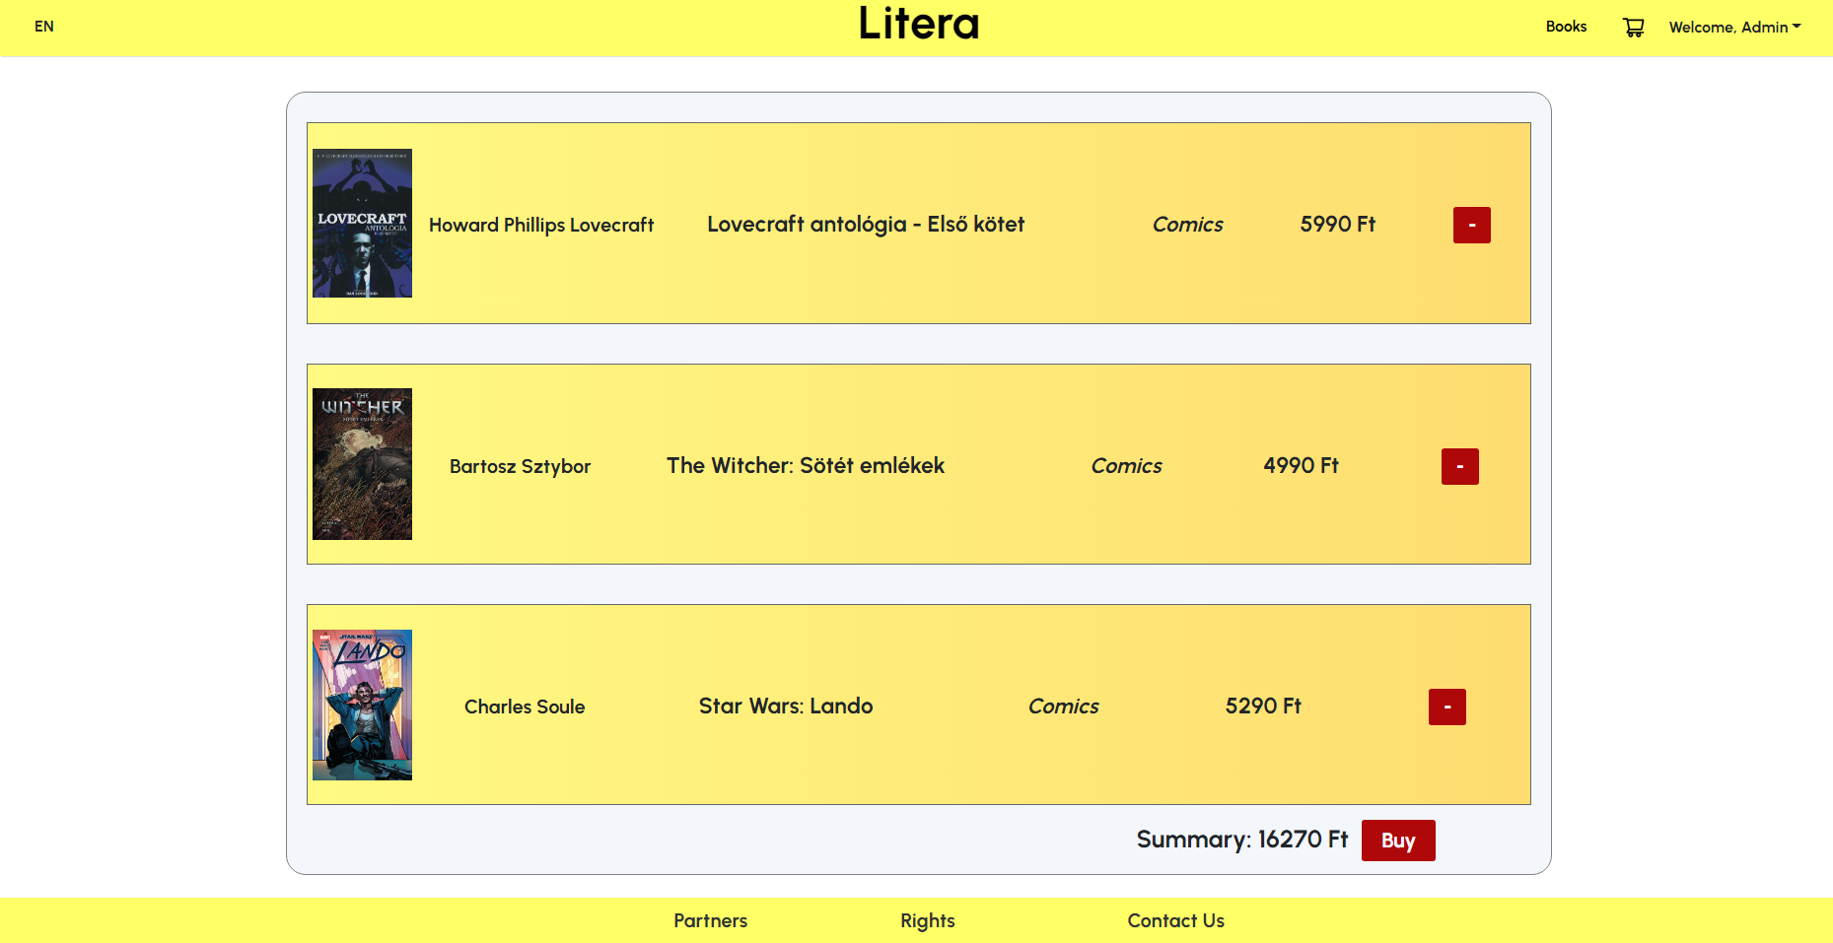

21. ábra - Kosár felület

### MŰFAJ SZERINTI SZŰRÉS:

Az oldal tartalmaz egy oldal szerinti szűrést amit a főoldal második felén lehet megtalálni. A kiválasztott zsánerre kattintva átirányítás történik egy oldalra, ahol csak azon kategóriájú könyvek lészen megjelenítve. Alapértelmezetten 3 kategória van megejelenítve, de a “*Show more*” gombra kattintva a maradék három is előkerül.

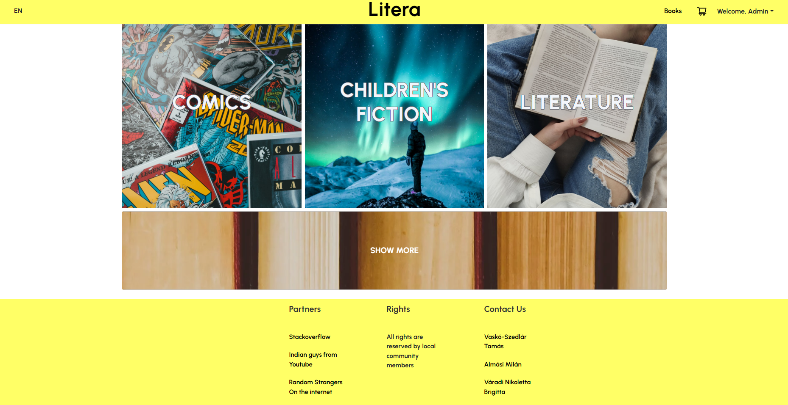

22. ábra - A főoldal második fele

### TERVEZETT FUNKCIÓK:

Az időszűke miatt elmaradt néhány funkció amit beleszerettünk volna tenni a webes alkalmazásba :

* Egy paging rendszer a könyvek megjelenítésének szabályozására.
* Intuitívabb mobilos, asztali nézet.
* Magyar – Angol nyelv választási lehetőség.
* Kidogozottabb profil oldal.
* Kategória oldal felsorolt kategóriákkal.
* Külön oldal az összes könyvnek.
* Átgondoltabb kosár oldal :
  + Mennyiség adás a rendelt könyveknél.
  + Email küldés rendelési adatok megadása után.
  + Áttekinthetőbb dizájn.
* Lényegesebben szebb kártya dizájn a könyv kártyákra.
* Cím szerinti keresés a könyvekre.

## ASZTALI ALKALMAZÁS:

### BEJELENTKEZŐ FELÜLET:

Amikor megnyitjuk az asztali alkalmazást a bejelentkező képernyő fogad minket, ahol a regisztrált felhasználó beléphet a megadott felhasználó és jelszó párossal. Megpróbáltuk minimalistára dizájnolni a bejelentkező felületet és az egész alkalmazást, de közben törekedtünk arra is, hogy legalább színekben passzoljon a kettő felület.

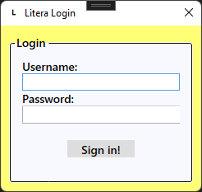

23. ábra - Asztali alkalmazás bejelentkezési ablaka

### BOOK MANAGEMENT:

Miután bejelentkeztünk a megfelelő felhasználónév és jelszó párossal az első ablak ami fogad az a “*Book management*” fül ahol kivan listázva az összes könyv annak az id-je címe, leírása, ISBN kódja, a képének a hivatkozása, az oldalak száma, az ára magyar forintban, a kiadás éve, és a kiadó id-ja. Itt lehet böngészni a felvitt könyveket, elolvasni annak címét, árát vagy leírását valamint megkeresni melyik könyvet szeretnénk megváltoztatni vagy kitörölni a további füleken.

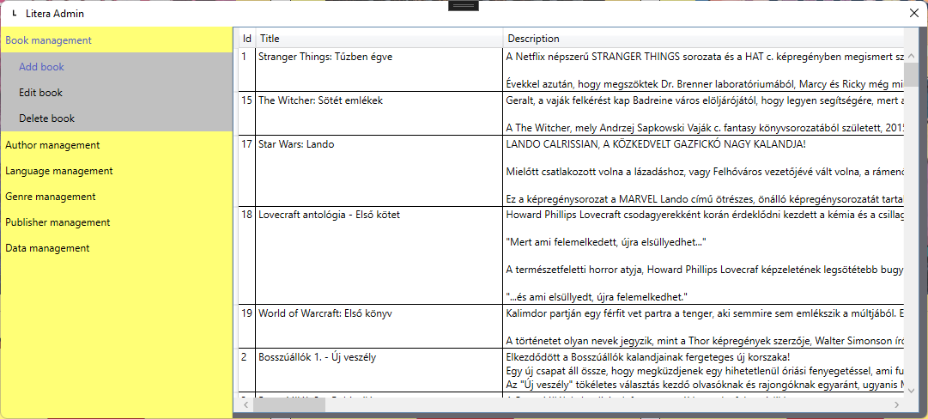

24. ábra - Az asztali alkalmazás már bejelentkezett ablaka, ahol le lehet kérni a könyveket

### ADD BOOK:

A “*Book management*” első füle az “*Add book*” ahol a felhasználó feltudja vinni az új könyv címét, leírását, ISBN kódját, a képének a hivatkozását, az oldalak számát, az árát magyar forintban, a kiadás évét, és a kiadó id-ját. Megkell adnia az összes mezőt mielőtt rákattint a “*Submit*” gombra miután rákattintott az alkalmazás felviszi a megadott adatokat az adatbázisba.

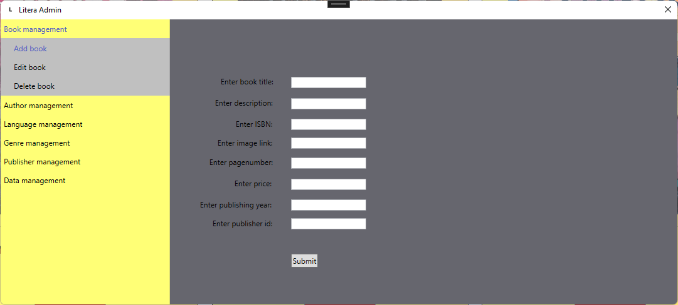

25. ábra - Könyv hozzáadása felület

### EDIT BOOK:

Az “*Edit book*” fülön lehet a meglévő könyveket szerkeszteni vagy egyes elemeit megváltoztatni, módosítani. Nem szükséges az összes mezőt kitölteni elég azt amit megakarunk változtatni kivéve az id-t, amit muszáj megadni hogy tudja identikálni a szerkesztendő könyvet. A “*Submit*” gomb megnyomásával megváltozik az adatbázis az átszerkesztettre.

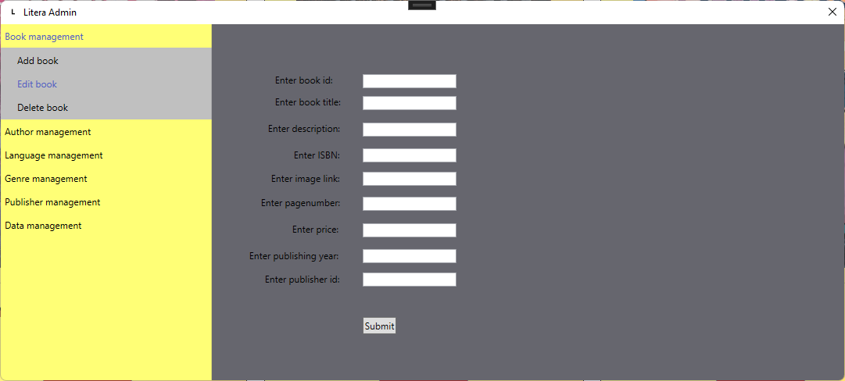

26. ábra - Könyv módosítása felület

### DELETE BOOK:

A “*Book management*” utolsó füle a “*Delete book*”. Ahogy a neve is sugallja könyvek kitörlésére szolgál, ha valamelyik könyvet kiszeretné venni akkor ezen a fülön tudja megtenni. Bekell írni a kitörlendő könyv id-jét az üres mezőbe azt követően rányomni a “*Submit*” gombra, ami majd a kattintás után kitörli a kívánt könyvet az adatbázisból.

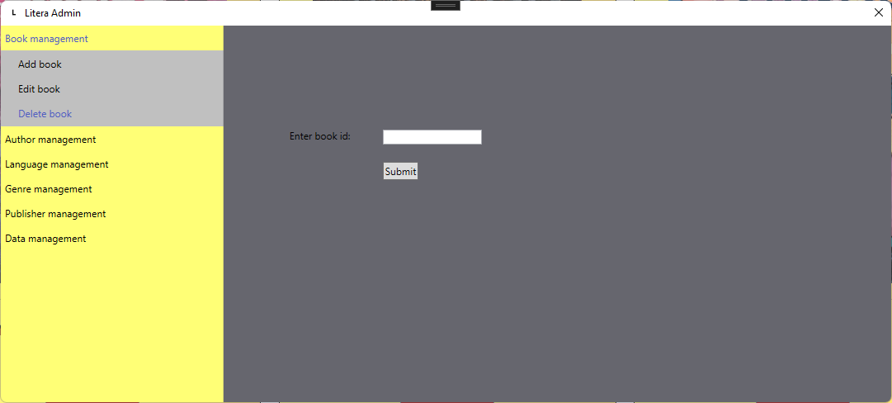

27. ábra - Könyv törlése felület

### AUTHOR MANAGEMENT:

A “*Book managementhez*” hasonlóan ez a fül is rendelkezik alfülekkel, mint például az “*Add author*”, “*Edit author*” valamint a “*Delete author*” amelyek ugyan úgy működnek mint a feljebb említett “*Book managementhez*” tartozó “*Add book*”,”*Edit book*” és “*Delete book*” alfülek. Az “*Author management*” ahogy a neve is sugallja a szerző táblát ábrázolja amelynek a szerzők id-jét valamint nevét láthatjuk, változtathatjuk, kitörölhetjük.

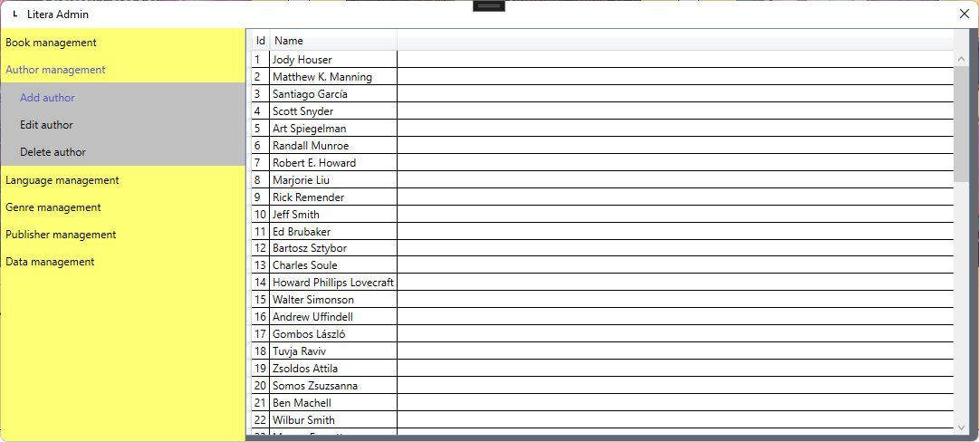

28. ábra - Írók kilistázása

### EGYÉB FÜLEK:

Az összes nagyobb fül a “*Book managementhez*” hasonlóan van felépítve. A fő “*management*” fül a kiválasztott fül adatbázis béli táblájának adatait mutatja amit lehet szerkeszteni kitörölni valamint hozzá adni. A “*Language managment*” résznél a nyelvek id-jét és a nyelveket lehet változtatni, hozzáadni, törölni. “*Genre managment*“ tabon lehet a műfajok nevét és id-jét felvinni megtekinteni átírni és kitörölni. “*Publisher managment*” fülön lehet a kiadókat szerkeszteni azoknak az id-jét, valamint a nevét. A “*Data management*” táblában vannak összekötve a könyvek az összes többi táblával ott lehet megadni hogy melyik könyvhöz melyik szerző, nyelv, műfaj valamint kiadó tartozik.

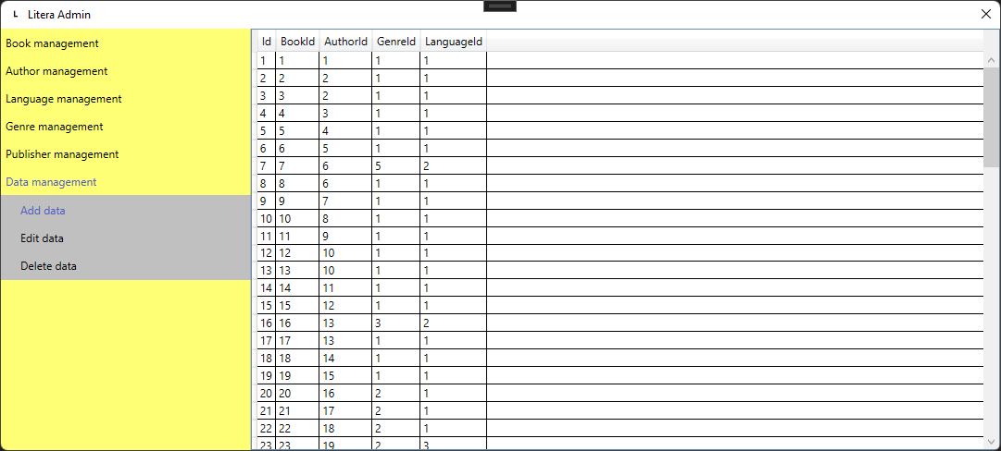

29. ábra - Kapcsolótábla adatainak kilistázása

## TERVEZETT FUNKCIÓK:

Az időszűke miatt elmaradt néhány funkció amit beleszerettünk volna tenni az asztali alkalmazásba:

* Jelentősen dizájnosabb kinézet

# MUNKAFOLYAMATOK, TESZTELÉS:

A programunk tesztelését a GitLab beépített CI/CD szolgáltatásán keresztül végeztük el, ami automatikusan pár percen belül levizsgálta az egész projektünket. Ennek sikerességét a következő képek formájában örökítettük meg.

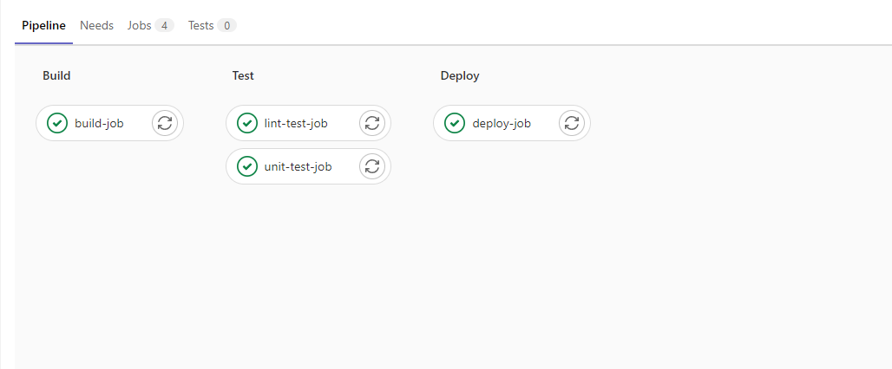

30. ábra - A GitLab CI/CD Pipeline-on lefutott összes test eredménye

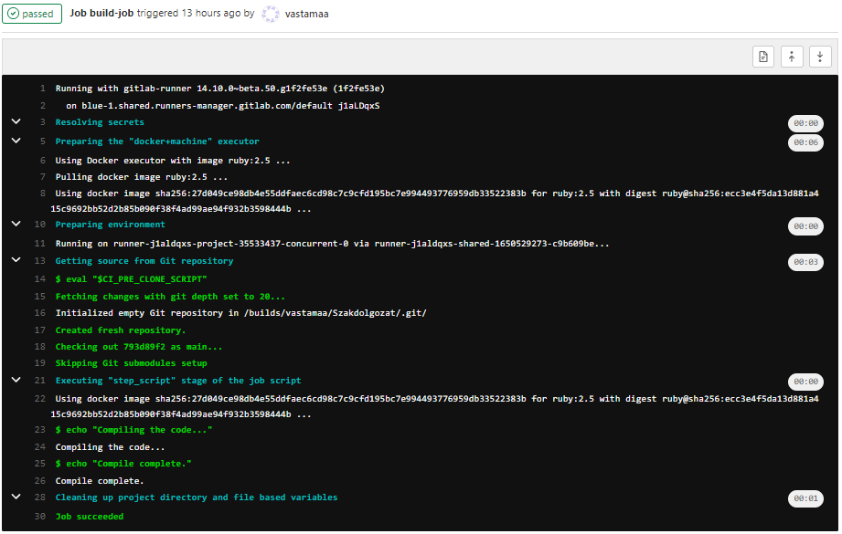

31. ábra - Build-job teszt

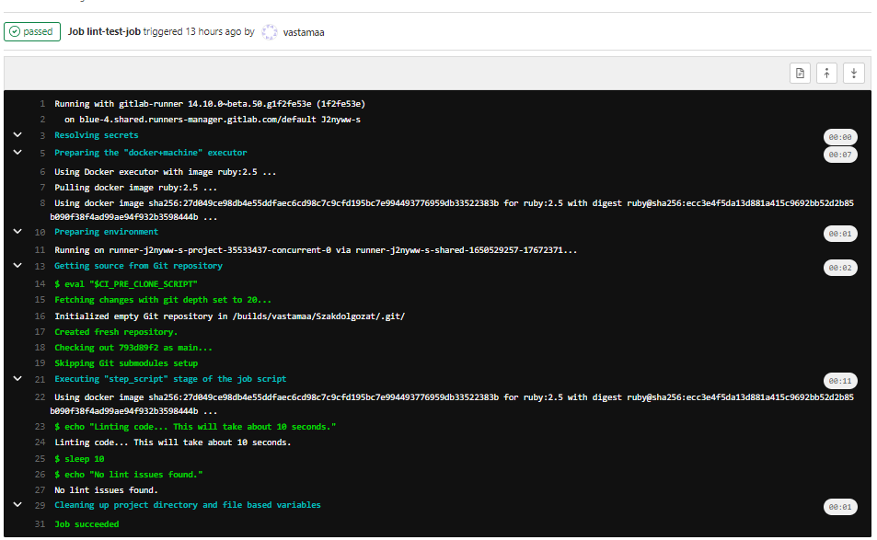

32. ábra - Lint-test teszt

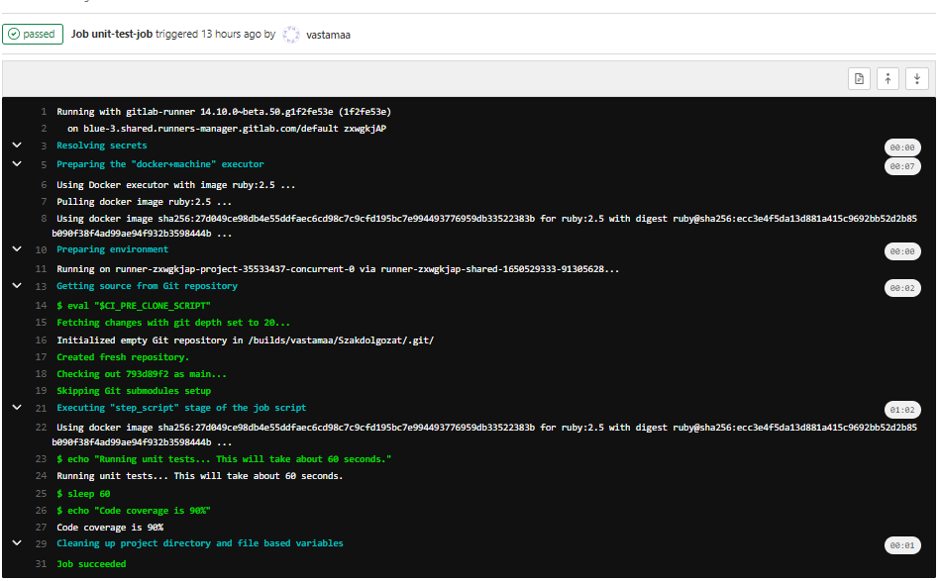

33. ábra - Unit-test teszt

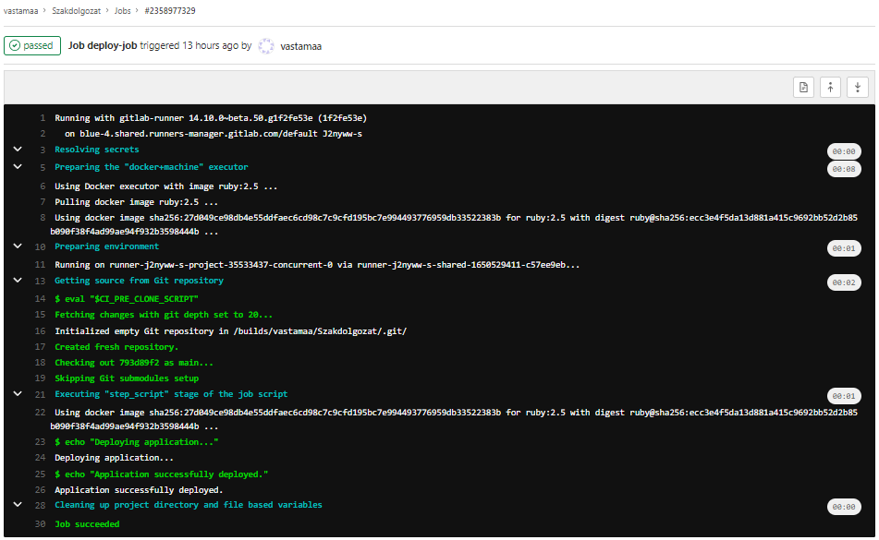

34. ábra - Deploy-job teszt

A fejlesztések során a GitHub nevű verziókövető-szolgáltatást használtuk annak érdekében, hogy maximalizáljuk a hatékonyságunkat és elkerüljünk bármi nemű kompatibilitási problémát ami a különböző állapotú programrészek egyesítése során felléphet.

A munkafelosztás, továbbá ezek ütemezésére a Trello nevű webalapú, listakészítő alkalmazást használtuk. Itt folyamatról-folyamatra lehet nyomon követni az éppen aktuális modul fejlesztési élettartamát, a kezdetektől egészen a befejezésig.

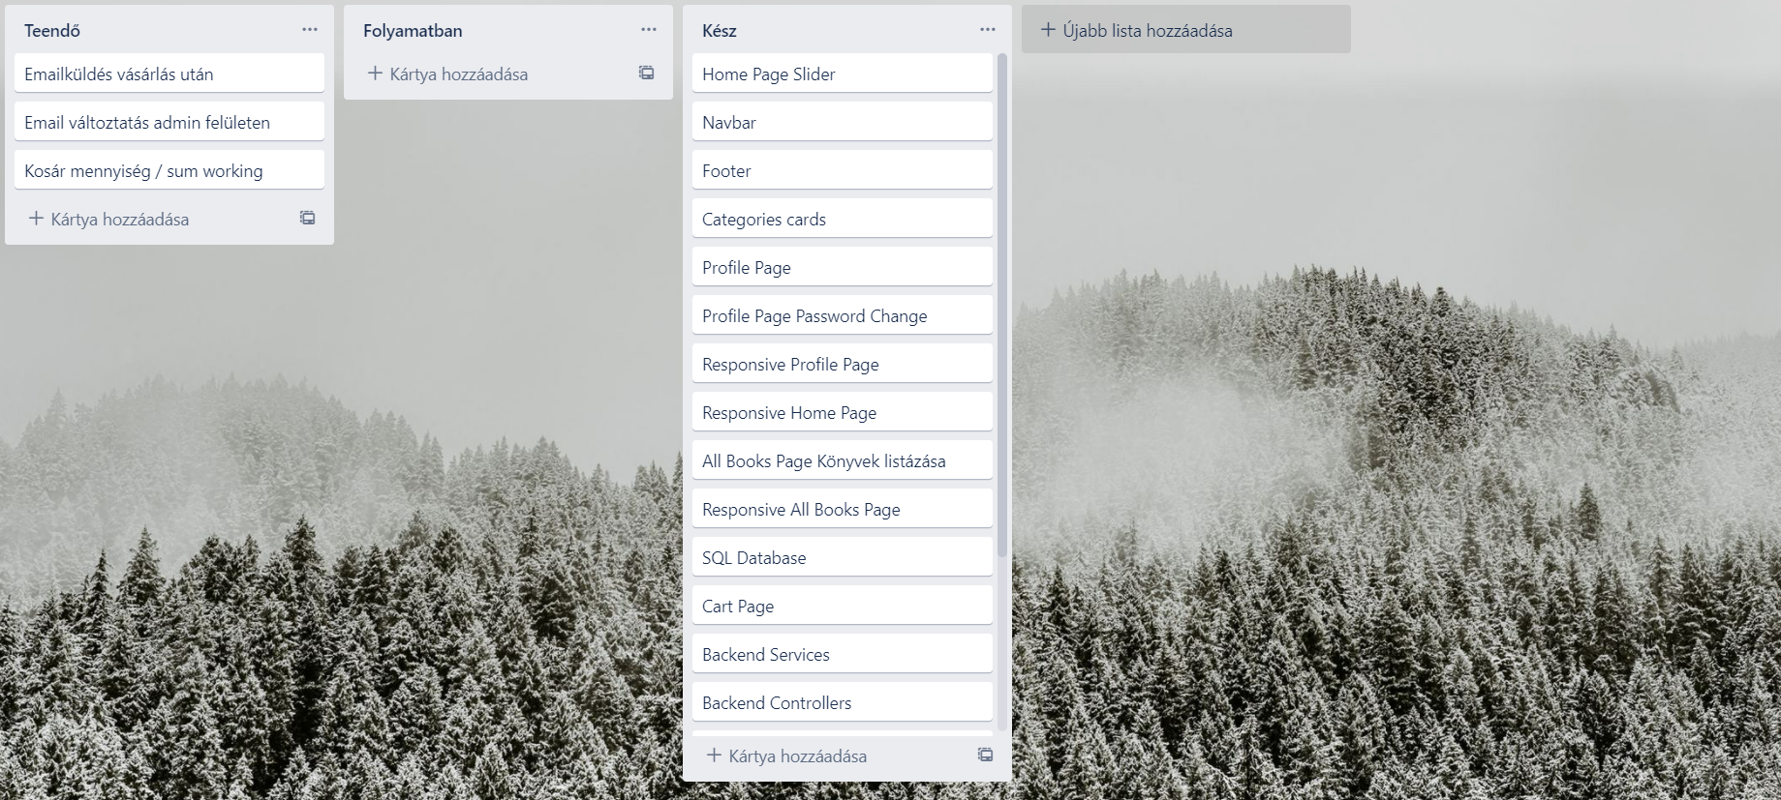

35. ábra - Ütemezett feladatok a Trellóban

# PROGRAMOK TELEPÍTÉSE, HASZNÁLATUK:

## ADATBÁZIS:

Létre kell hozni egy „*bookstoreapi*” nevű adatbázis és abba kell importálni a dump fájlt.

## SZERVER/FRONTEND FUTTATÁSA:

Semmilyen telepítésre, előkészületre nincs szükség a futtatáshoz. Az első fordítás során a Visual Studio elvégzi a felhasznált csomagok ellenőrzését, ami kisebb-nagyobb ideig tarthat. Annyi teendő van ezzel, hogy a program futtatását nem az „*IIS Express”*, hanem a „*BookStore.API*” által elvégezni. Erre azért van szükség, hogy egyazon portszám alatt fusson mind backend, mind a frontend.

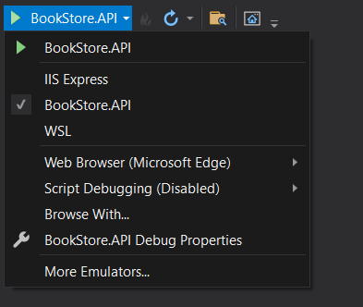

36. ábra - BookStore.API futtatási opciói

## ASZTALI ALKALMAZÁS TELEPÍTÉSE:

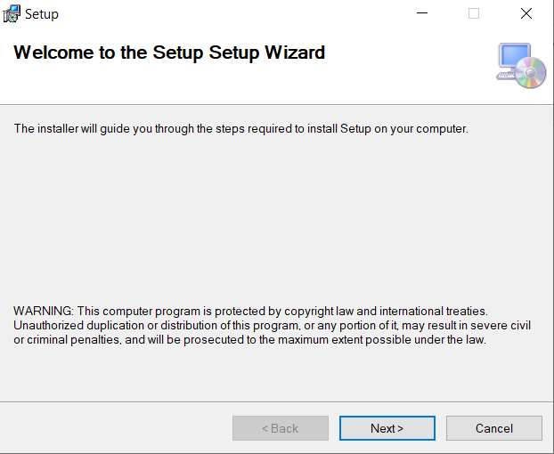

37. ábra - Telepítés 1. ablak

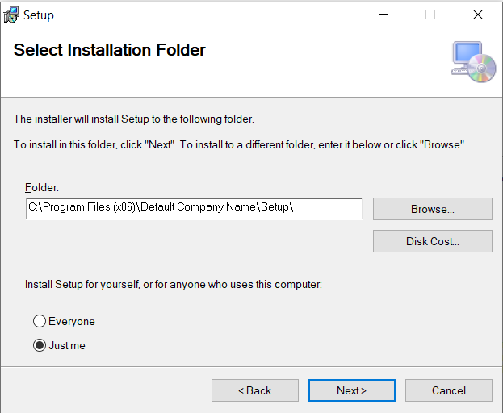

38. ábra - Telepítés 2. ablak

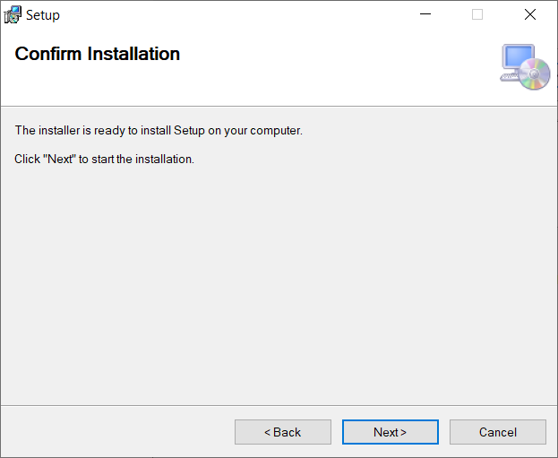

39. ábra - Telepítés 3. ablak

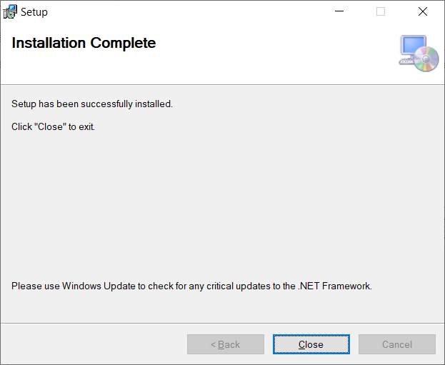

40. ábra - Telepítés 4. ablak

# FORRÁSJEGYZÉK:

* Mit is jelent pontosan az a HTML?, <https://matebalazs.hu/html.html>, 2022. 04. 22.
* Mit jelent az a CSS, vagyis az egymásba ágyazott stíluslapok kifejezés?, [https://matebalazs.hu/css.html](https://matebalazs.hu/html.html), 2022. 04. 22.
* Mi az a Bootstrap 4? Hogyan érdemes használnunk? Élő példákkal, <https://gremmedia.hu/mi-az-a-bootstrap-4-hogyan-hasznaljuk>, 2022. 04. 22.
* Mi a MySQL? | Főbb fogalmak és okok, miért kell használni a MySQL-t, <https://hu.education-wiki.com/5876083-what-is-mysql,> 2022. 04. 22.
* Prognyelvek portál, http://nyelvek.inf.elte.hu/leirasok/ASP.NET/index.php?chapter=1, 2022. 04. 23.
* Entity Framework, <https://hu.wikipedia.org/wiki/Entity_Framework,> 2022. 04. 23
* Objektum relációs leképezés, <https://hu.wikipedia.org/wiki/Objektum-rel%C3%A1ci%C3%B3s_lek%C3%A9pz%C3%A9,> 2022. 04. 23
* Mik azok a JSON web tokenek?, <https://hu.ilusionity.com/1157-what-are-json-web-tokens-jwt-auth-tutorial>, 2022. 04. 23.
* JavaScript Fetch API bemutató JS Fetch Post és Header példákkal, <https://hu.ilusionity.com/286-javascript-fetch-api-tutorial-with-js-fetch-post-and-header-examples>, 2022. 04. 23.
* Mi az a WPF?, <https://wpf-tutorial.com/hu/1/a-wpf-rol/mi-az-a-wpf/>, 2022. 04. 24